[](https://3.bp.blogspot.com/-hBvp8IzDZuc/V2ub1CvmlzI/AAAAAAAA7sc/M8PFWI10mlINajJSzUTkdrz0zNPgcqqNgCLcB/s800/houmon_shinryou_nocap.png)[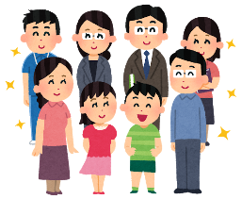](https://4.bp.blogspot.com/-AdFv0lJ0Zxk/Wj4IfPfVFgI/AAAAAAABJMA/wKbBVa6G1Ggsgs82BbCRKtSf5kC2LGzigCLcBGAs/s800/group_hogosya_kyoushi_seito.png)[](https://3.bp.blogspot.com/-Li3usK383MU/VkcaoNVQvXI/AAAAAAAA0d0/wFIDnj46JVU/s800/tatemono_hospital2.png)[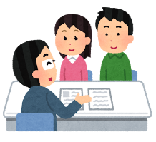](https://4.bp.blogspot.com/-JxQcq_zb9aA/WTd5C9TbMKI/AAAAAAABEso/s_1P4vGWKqovM0QjjubLL5OgoZfgd7FcwCLcB/s800/soudan_setsumei_business_young.png)

訪問診療・看護

リハビリ

令和４年度　大阪狭山市地域自立支援協議会　体系図

社会福祉協議会

当事者団体など

相談支援事業所

[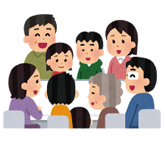](https://3.bp.blogspot.com/-GlWpiH8Dino/XJB43PEjYQI/AAAAAAABR6c/DeIDVMfoQxshnGduWg7CPu_MT9Uzl2ZTwCLcBGAs/s800/family_shinseki_dukiai.png)

**ワーキング**

【課題解決に向けた取り組み】

医療機関

**全体会　【各機関の代表者】**年1回開催

【行政及び各協議会へ提案】

・確認、評価機能・開発、教育機能

・情報の共有、発信機能

**広域のネットワーク**

**就労支援部会**

(南河内南就業・生活支援ネットワーク　ワーキング会議)

○南河内南保健福祉圏域での、障がい者の就労支援に関する中核的な役割

**精神保健医療ネットワーク会議**

**在宅療養部会**

○南河内南保健福祉圏域での地域移行

地域定着についての課題整理と検討

市民団体

（民協・ボラ連等）

**報告・提案**

**定例会【各機関の実務担当者】**年4回開催

【地域課題の解決方針を検討】

・検討、協議機能・開発、提案機能

・課題整理、調整機能・ネットワーク機能

**運営会議**適宜開催

・協議会の運営調整

**報告**

**報告**

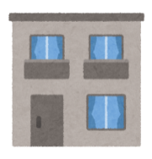[](https://1.bp.blogspot.com/-Cv8JBohJgbs/WlGoANYj_UI/AAAAAAABJfw/kmcAsAwW9-s0K06adKE-BVD0MxmwoyKUACLcBGAs/s800/kurumaisu_computer_boy.png)[](https://1.bp.blogspot.com/-0i23ew9GG2Y/WUdY0vo6NDI/AAAAAAABFAI/q4dN5HRW6I0WDIFBQJP39RCAjcyoFeaPwCLcBGAs/s800/kids_jidou_club.png)

障害児者

通所系事業所

**報告**

**専門部会への協議依頼**

[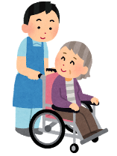](https://3.bp.blogspot.com/-lGkTFewe47A/V9aG_6cKAGI/AAAAAAAA9mE/Hvd_WCq09lgWIjwbZEhZQjWXwaVuWNwKACLcB/s800/kaigo_kurumaisu.png)

**専門部会【地域課題の抽出及び整理、提案の機能】**

**相談支援部会**

相談支援体制の整備

相談支援専門員のスキル向上

地域包括ケアシステム(精神)の構築

地域移行・定着支援にかかる取組み

**地域包括ケアシステム部会**

医療的ケア児者にかかる

地域資源の開発・通学支援等の検討

**医療的ケア部会(※)**

**日中活動事業所部会(日中活動事業所連絡会)**

　障がい者雇用に関する地域課題整理

　イベント調整、作業の分配・調整

**こどもむすぶ会**

　こどもに関わる各機関との連携強化

　啓発活動・イベントの開催

ヘルパー事業所

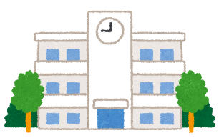[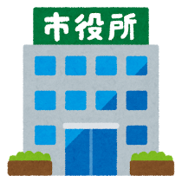](https://3.bp.blogspot.com/-2it8gdeKZIQ/VRE4s1NP_jI/AAAAAAAAsWc/iFaS5Pt0ZnM/s800/building_shiyakusyo.png)[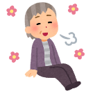](https://1.bp.blogspot.com/-F2eXL6f28Wg/XVKgMo0Zv1I/AAAAAAABUIE/rd5CIgT5TLQcSHUn8LrXt_6B6VDe8V2hgCLcBGAs/s1600/pose_relax_oldwoman.png)[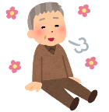](https://1.bp.blogspot.com/-iAJFykJMbWA/XVKgMBxrKiI/AAAAAAABUIA/jpBCu5iGs8Yh6XeLb4he5VAK3ZNDpaGHwCLcBGAs/s1600/pose_relax_oldman.png)

※医療的ケア児に対応した

地域包括ケアシステム検討部会

教育機関

行政機関

短期入所

グループホーム

就労支援機関

高齢介護関係